Anexa nr. 1 la caietul de sarcini pentru achiziția banchetelor
(echivalent modelului atașat)

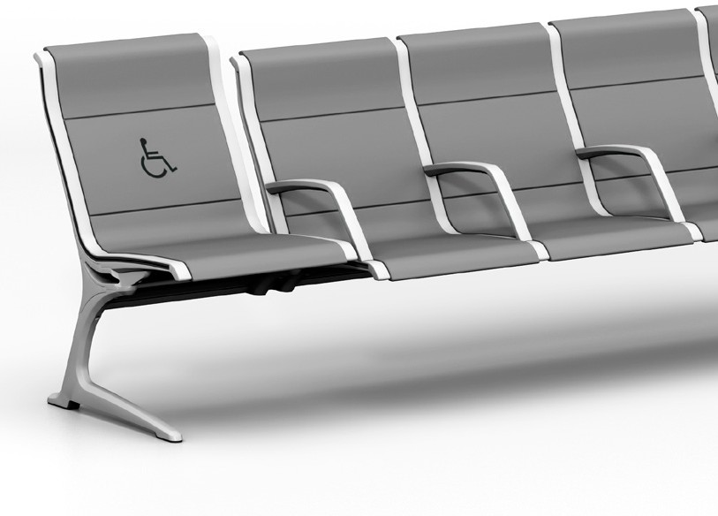
9
1
3
2
5
4
1
6
8
7

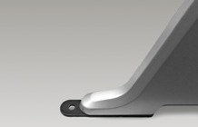

8

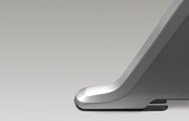

8

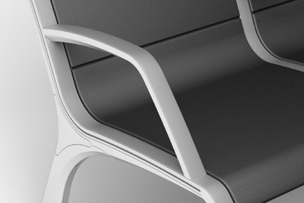

DESCRIERE:
- Șezut și spate din poliuretan integral (PU) de culoare albastră turnate pe placa de otel de 2 mm grosime.
- Garnitură de capăt ABS neagră.
- Brațe din aluminiu turnat cu finisaj argintiu sau lustruit.
- Grinda centrala din aluminiu extrudat, întărit cu cadru intern.
- Garnitură din aluminiu turnată fixată prin presiune și înșurubat, disponibil în finisaje argintii și lustruite.
- Picior integrat în cadrul lateral, aluminiu turnat. Disponibil în finisaje argintii și lustruite.
- Capac negru din polipropilenă (PP).
- Bancheta să dispună de Nivelatoare din polipropilenă (PP) cu suport pentru fixarea pe podea.

Mărime:

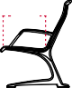
48-50 cm
165-170 cm
48,5 - 50 cm

95-100 cm

43-45cm
78 -80cm
Dimensiune

Lungime totala: de la 165 -170 cm
Înălțime: 95-100 cm
Latime scaun 48-50 cm
Adancime șezut: 43-45 cm



